03.03.01.10. 판매주문관리-일반
- 1. 주문생성
  - 1.1. 영업주문 생성– ZSD10010
    - 1.1.1. 주문생성(직접입력)
      - 1) 주문생성(직접입력)-실행화면1
      - 2) 주문생성(직접입력)-실행화면2
      - 3) 주문생성(직접입력)-실행화면3
      - 4) 주문생성(직접입력)-실행화면4
    - 1.1.2. 주문생성(업로드)
      - 1) 주문생성(업로드)-실행화면1
      - 2) 주문생성(업로드)-실행화면2
      - 3) 주문생성(업로드)-실행화면3
  - 1.2. 영업주문 변경 - ZSD10020
    - 1.2.1. 영업주문 변경
      - 1) 영업주문 변경-실행화면1
      - 2) 영업주문 변경-실행화면2
  - 1.3. 판매오더 일괄 가격변경 – ZSD77620
    - 1.3.1. 판매오더 일괄 가격변경
      - 1) 판매오더 일괄 가격변경-실행화면1
      - 2) 판매오더 일괄 가격변경-실행화면2
  - 1.4. 영업주문 조회 – ZSD10030
    - 1.4.1. 영업주문 조회 (주문진행현황 조회)
      - 1) 영업주문 조회-실행화면1
      - 2) 영업주문 조회-실행화면2
- Appendix :
  - Order Type Mapping표

1. 주문생성

1.1. 영업주문 생성– ZSD10010

1.1.1. 주문생성(직접입력)
- 판매처와 납품처를 1곳씩 지정하여 ERP로 영업주문을 생성한다.

1) 주문생성(직접입력)-실행화면1
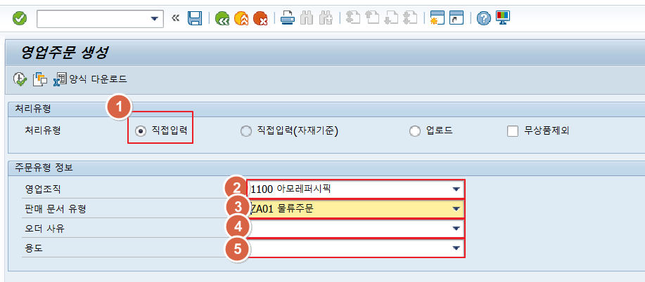
[실행화면 1] 초기화면
① 직접입력 : 판매처와 납품처를 각각 1곳씩 지정하여 주문입력을 하고자 할 경우, ‘직접입력’을 선택한다.
② 영업조직 : 해당 영업조직(법인)을 입력한다. 아모레퍼시픽(1100)
③ 판매문서 유형 : 주문생성을 위한 판매문서 유형을 입력한다. ZSD10010으로 생성가능한 유형은 물류주문(ZA01), 잡출(ZFA1), 물류주문-환입(ZR01)의 경우이다.
④ 오더사유 : 오더사유는 일반주문시에는 사용하지 않으며, 잡출/환입주문시 필수로 입력한다. (유상판촉의 경우, 판촉품 주문시 자동으로 오더사유가 ‘A06(유상판촉)’으로 지정)
⑤ 용도 : 일반주문시 사용하지 않으며, 잡출/환입의 경우만 해당 용도에 적합한 용도를 입력한다.
※ 일반적으로 판매시스템을 사용하는 거래처의 경우 (거래처 마스터상 ‘정상 거래처-EDI/POS’로 지정되어 있는 경우), SAP를 통한 일반주문/환입이 불가하다.
이 경우, 마스터관리 담당을 통해 ‘일반거래처’로 변경하여 SAP주문을 생성할 수 있다. 또한, AP그룹의 일부 사용자에 한하여 EDI/POS거래처라도 SAP주문이 가능하도록 별도 권한관리를 한다.
※ 별첨 : Order Type Mapping표 (판매문서유형, 오더사유, 용도 mapping참고)
※ 직접입력(자재기준)은 잡출주문 등록시 사용되며, 판매문서 유형을 ZFA1(잡출주문)으로 선택할 경우 활성화된다. 자재 코드별로 대량 잡출 등록시 사용할 수 있다.

2) 주문생성(직접입력)-실행화면2
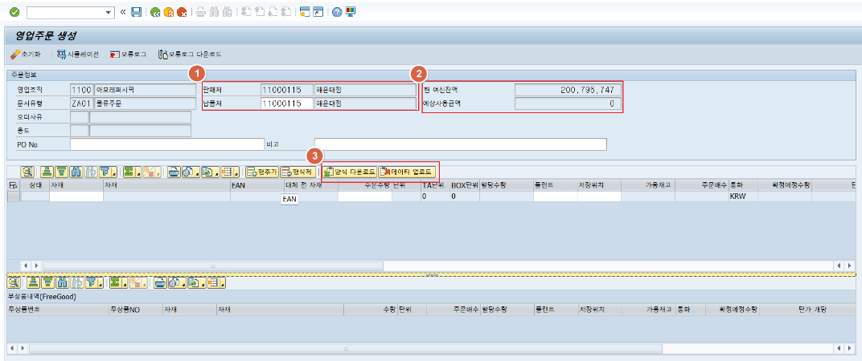

[실행화면 2]판매처/납품처 입력
① 판매처와 납품처를 입력한 후 ‘enter’실행 (판매처 입력후 ‘enter’실행시 자동으로 해당 판매처와 동일한 납품처 생성)
② 해당 거래처(판매처)의 현재 여신잔액과, 주문시의 여신 예상사용금액이 표기된다.
③ 자재를 대량으로 업로드할 필요가 있는 경우, 엑셀 업로드 양식을 다운받아 업로드를 수행할 수 있다.
- 판매처/납품처 입력 후 ‘양식 다운로드’를 실행하면 엑셀 업로드 파일을 다운받을 수 있다. (이 양식은 자재와 수량만 입력할 수 있으며, 양식 작성 후 ‘데이터 업로드’를 통해 대량 자재를 편리하게 업로드할 수 있다)

3) 주문생성(직접입력)-실행화면3
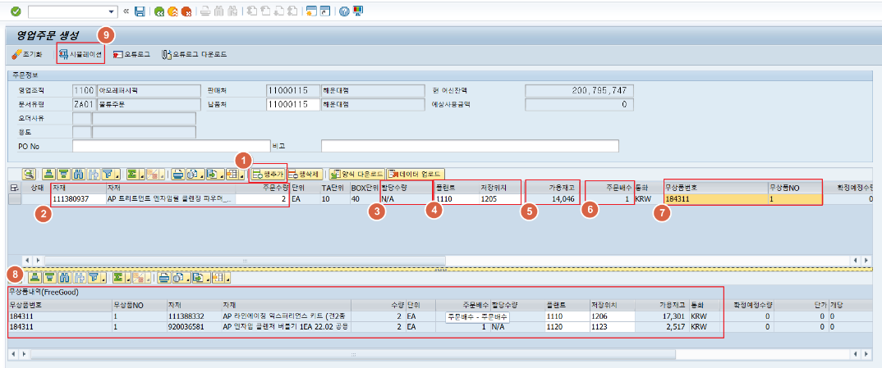

[실행화면 3] 판매처/납품처 입력후 자재/수량입력
① [행추가]를 클릭하여 주문입력 행을 추가할 수 있다.
② 주문할 자재와 수량을 입력한다. 이때, 엑셀 붙여넣기 및 대량 업로드가 가능하다.
※ ’대체전 자재’는 특별한 사유로 주문품목의 코드가 변경되어야 하는 경우 표기되며(대체상품으로 sap에 등록되어 있는 경우), 사용자가 구코드를 입력하면 자동으로 변경된 신코드로 변환되어 표기된다.
③ 현재 해당 거래처/자재의 할당수량(잔량)을 확인할 수 있다. 해당 할당수량은 사전 할당마스터에 설정된 수량과 일치한다.
④ 플랜트와 저장위치가 시스템에 의해 자동으로 결정된다. 특별한 사유 발생시 (물류 출하 담당자 협의 후) 플랜트 및 저장위치를 수정할 수 있다.
⑤ 해당 자재의 물류센터 가용재고가 조회된다. (자재별default로 설정된 플랜트/ 저장위치의 재고가 조회되며, 수동으로 플랜트/저장위치 변경시 해당 저장위치의 재고수량으로 변경되어 조회된다)
⑥ 주문배수 : 자재별 주문할 수 있는 주문배수(주문단위)가 표기된다. 해당 주문배수는 경로별,자재별 TA/BOX 등 주문단위를 통제할 수 있도록 설정할 수 있다.
(*SAP ZSD10090에서 본품에 대해 주문배수 등록시 해당정보는 LEGACY로 I/F되며, 판촉품의 경우는 default로 TA단위로 주문되도록 시스템에 의해 통제된다)
⑦ 무상품(Free Good)이 제공되는 품목은 무상품 정보가 표기된다. 해당 무상품 정보 등록은 경로별, 자재별로 사전 설정하며, 주문자재 입력시 무상품 제공 조건에 부합하는 경우 ⑧번 무상품내역에 무상제공 품목이 자동 표기된다.
(*SAP ZSD00070에서 무상품 등록시 해당 무상품정보는 LEGACY로도 I/F됨)
⑧ 주문한 품목에 대해 무상(Free Good)으로 제공되는 품목에 대해 확인할 수 있다.
⑨ 시뮬레이션/저장 : 주문입력 완료 후, ‘시뮬레이션’을 실행한 후 ‘저장’한다. 시뮬레이션 기능을 통해 주문시 할당 및 재고, 여신사용금액 및 기타 마스터정보 등 오류사항에 대해 사전 체크를 할 수 있다.

4) 주문생성(직접입력)-실행화면4
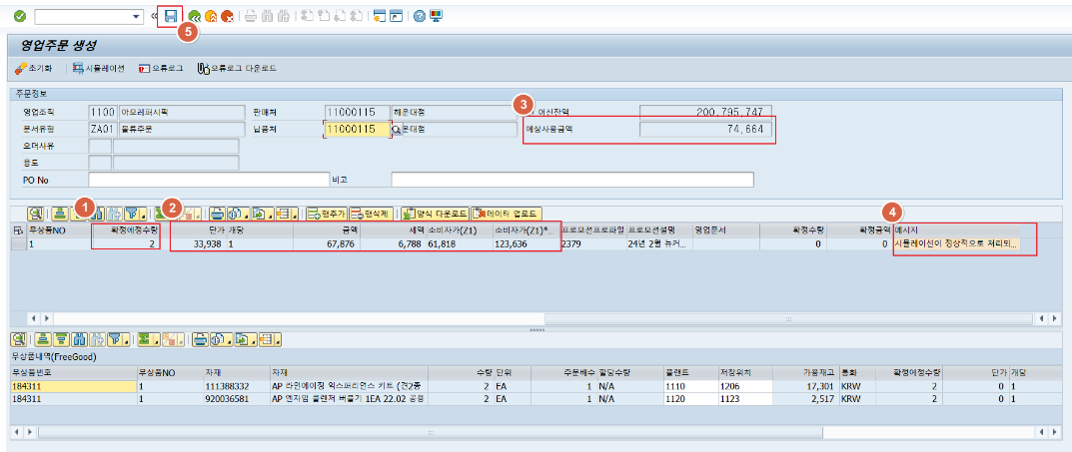

[실행화면4] 시뮬레이션 실행 후 [저장]
시뮬레이션 실행시 해당 주문의 금액정보 및 확정예정수량, 오류예상 내역을 사전 체크할 수 있다.
① 확정예정수량 : 해당 주문에 대해 가용성을 점검하여 확정이 예상되는 수량을 표시한다.
② 단가, 금액, 세액 : 해당 자재의 단가와 주문금액, 세액 정보를 계산하여 표시한다.
③ 해당 주문의 여신 예상사용금액을 계산하여 표시한다.
④ 시뮬레이션이 정상적으로 수행되었음을 확인할 수 있다.
⑤ 시뮬레이션 완료 후 [저장]을 실행하면, 주문이 생성된다.

1.1.2. 주문생성(업로드)

1) 주문생성(업로드)-실행화면1
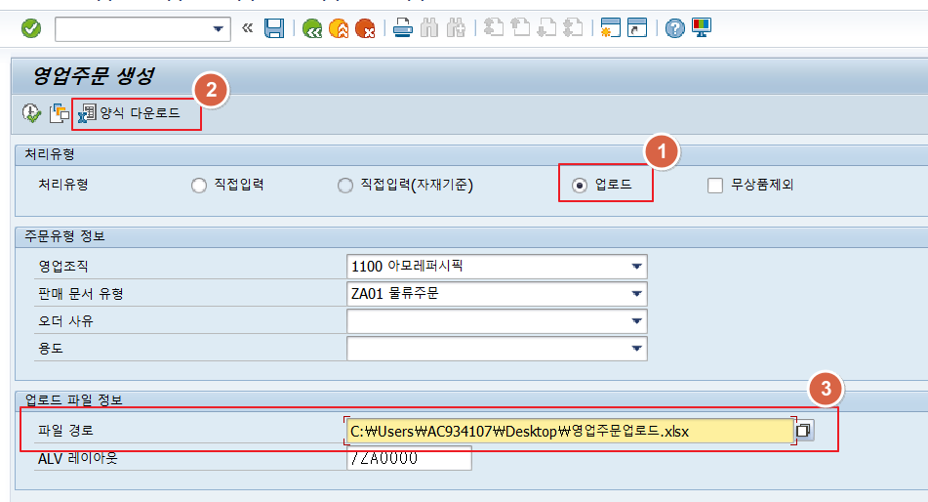
[실행화면 1] 초기화면
① 업로드 : 판매처/납품처/자재 등을 대량으로 등록해야 할 경우, ‘업로드’를 이용한다.
② 업로드 양식을 다운받아 주문데이터를 입력한 후 별도 이름으로 저장한다.
③ 업로드 파일을 첨부한후 실행한다.
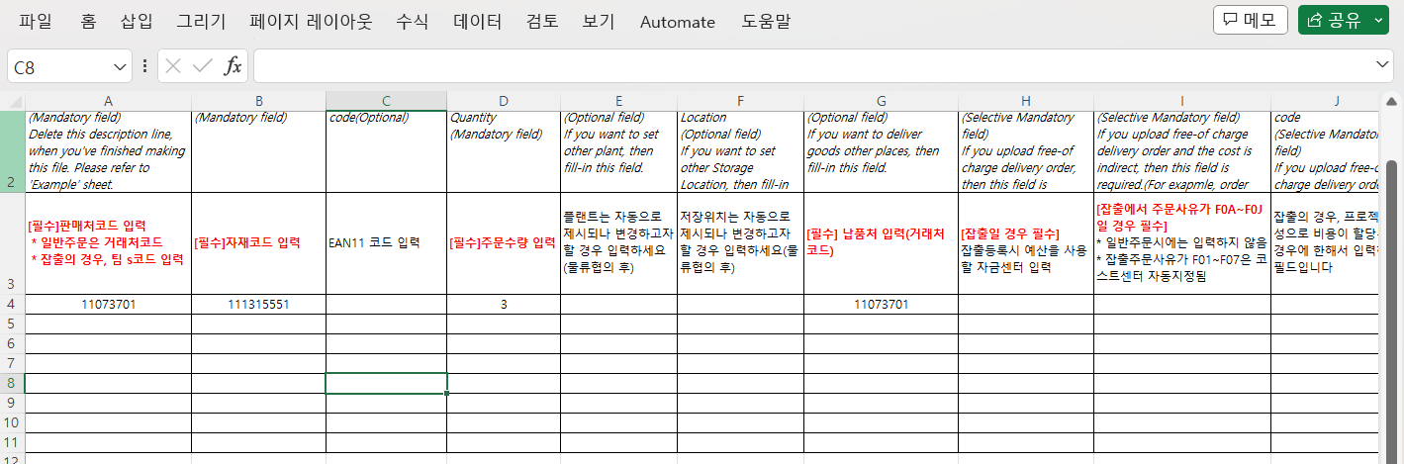
- 일반 물류주문에서의 필수항목은 판매처, 자재, 수량, 납품처 4가지이다.(플랜트/ 저장위치는 자동결정). 펀드센터, 코스트센터 등은 잡출주문시 사용하는 항목이다.

2) 주문생성(업로드)-실행화면2
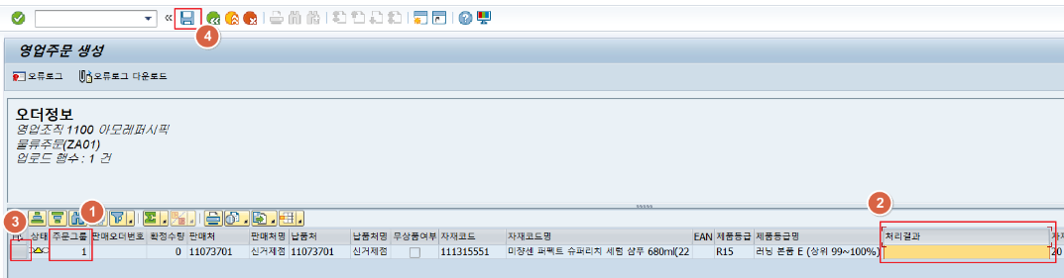
[실행화면 2] 주문 업로드 실행
① 주문그룹 : 업로드된 주문데이터의 판매처, 납품처, 펀드센터, 코스트센터 등에 의해 자동으로 주문이 grouping되어 생성된다.
② 엑셀 업로드시 자동으로 주문정보에 대한 시뮬레이션이 이루어지며, 이에 따라 주문 데이터에 대한 검증/처리 결과를 확인할 수 있다. 자재/플랜트 등의 오류 발생시 오류메시지가 표시된다.
③ 데이터 업로드 이후, 주문생성을 하고자 하는 행을 선택한다. ‘전체선택’ 버튼을 이용하여 업로드된 데이터 전체에 대해 선택할 수 있다.
④ 주문 생성할 행을 선택한 후 ‘저장’를 실행하여 주문생성을 한다.

3) 주문생성(업로드)-실행화면3
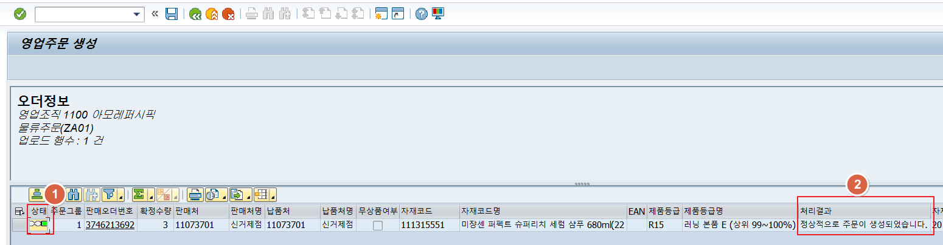
[실행화면 3] 주문 생성 결과
① 주문생성 결과에 대해 상태를 확인할 수 있다.
② 주문생성 결과에 대해 정상처리/오류메시지 등을 확인할 수 있다.

1.2. 영업주문 변경 - ZSD10020
- 영업 주문 정보 조회 및 변경을 할 수 있다.

1.2.1. 영업주문 변경

1) 영업주문 변경-실행화면1
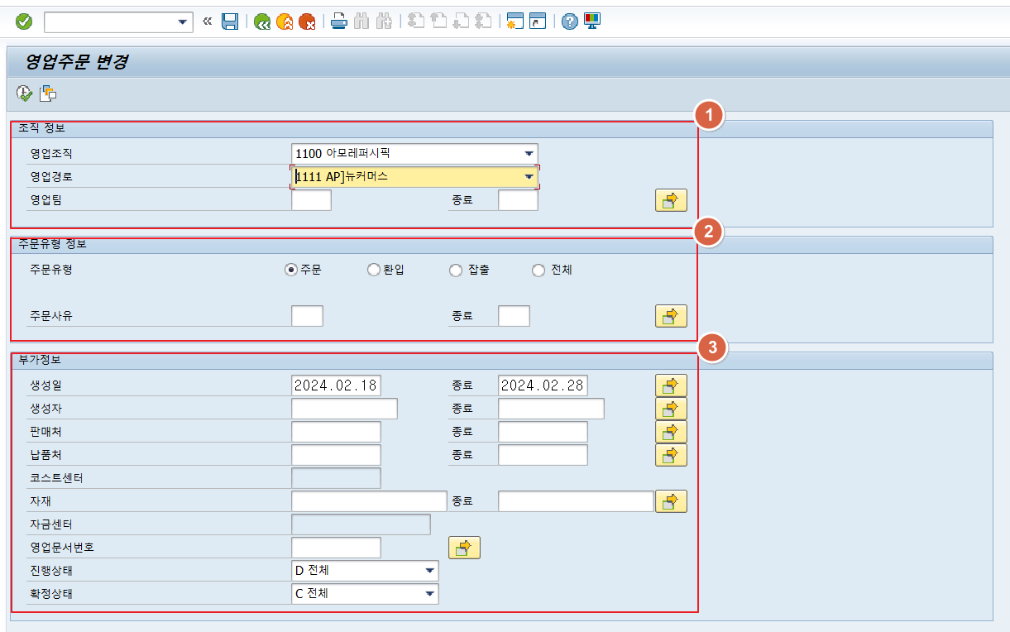
[실행화면1] 초기화면
① 조직정보 : 조회하고자 하는 영업조직, DIV, 영업팀 등의 조직정보를 입력한다.
② 주문유형 정보 : 변경하고자 하는 주문유형을 선택한다.
1) 주문유형에 따른 오더타입 분류
- 주문: ZA01~ZA04, 환입: ZR01, 잡출: ZFA1, ZFA2, ZFR1, ZFR2
2) 주문사유
- 주문유형 선택후 해당 주문유형에 해당하는 사유를 선택하여 조회/변경할 수 있다.
③ 부가정보 : 주문생성일, 판매처, 납품처, 자재 등을 입력하여 조회/변경할 수 있다.

2) 영업주문 변경-실행화면2
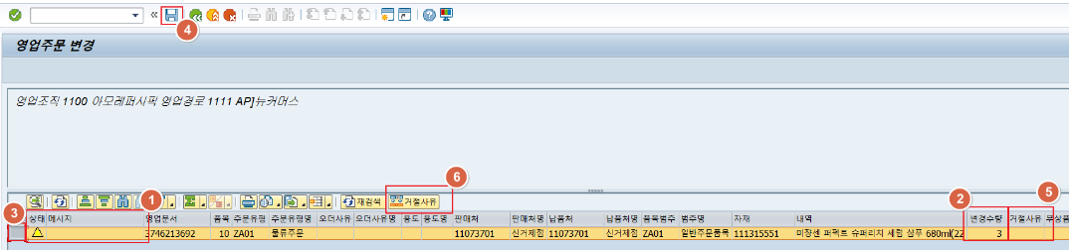
[실행화면2] 주문변경
① 주문변경이 가능한 품목은 상태/메시지에서 먼저 확인할 수 있다. ( 인 경우 변경 가능, 인 경우 변경 불가)
② 변경하고자 하는 주문내역에 대해 변경수량을 입력한다.
③ 변경하고자 하는 행(변경수량이 입력된 행)을 선택한다.
④ 저장버튼을 실행한다.
⑤ 주문을 취소하고자 하는 경우 [거절]필드에서 거절사유를 입력한다. 거절사유 입력시 해당주문은 취소된 것으로 간주한다. 거절사유를 입력한 후 해당 행을 선택하여 저장버튼을 실행한다.
⑥ 여러건의 주문에 대해서 동일한 거절사유를 적용하고자 할 때 사용한다. 거절사유를 적용할 행을 선택하고 버튼을 클릭한다. 팝업에서 거절사유를 선택하고 적용한다.
이후 절차는 주문 취소시와 동일하다.
※ 무상품(프리굿)이 적용된 주문은 수량변경이 불가하다. 무상품 적용은 본품과 판촉품 모두 하나의 주문번호로 grouping이 되며, 이를 변경하기 위해서는 [거절사유]를 설정하여 해당 주문을 취소한 후 재주문 등록을 해야 한다.

1.3. 판매오더 일괄 가격변경 – ZSD77620
- 기 생성된 판매오더에 대해 제품별 가격변동이 있는 경우, 가격마스터 정보 수정 후, 수정된 가격으로 판매오더의 가격을 변경한다.

1.3.1. 판매오더 일괄 가격변경

1) 판매오더 일괄 가격변경-실행화면1
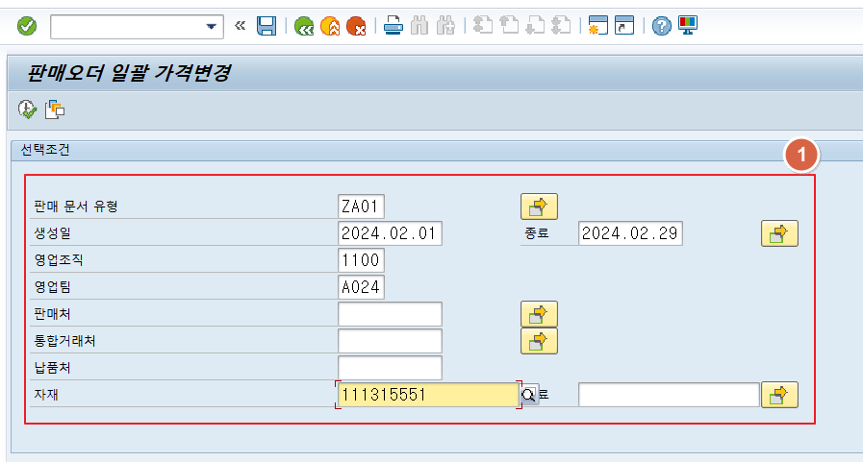
① 가격변경을 위한 기본정보(생성일, 영업조직, 자재)에 대해 입력한 후 실행한다.

2) 판매오더 일괄 가격변경-실행화면2
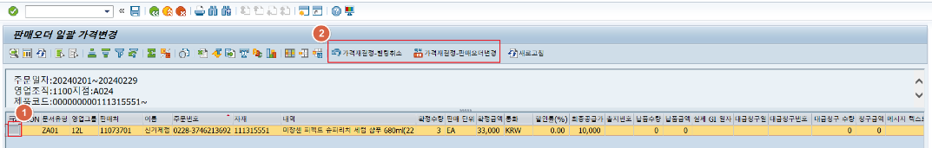

[실행화면2]
조회 기본정보 입력후 실행시 해당 자재에 대한 주문내역이 표시된다. 출지/출고/대금청구 여부에 대해서도 확인이 가능하다.
사전 특정 자재의 가격 변경이 완료된 후(vk13등), 가격 재결정을 수행할 수 있다.
① 가격 변경할 오더를 선택한다.
② [가격재결정-판매오더변경]을 실행하면, 변경된 가격으로 판매문서가 업데이트 된다. 만약 대금청구가 되어있는 상태인 경우, [가격재결정-빌링취소]를 실행한 후 [가격재결정-판매오더변경]을 실행한다.

1.4. 영업주문 조회 – ZSD10030
- 영업 주문에 대한 정보를 조회할 수 있다. (주문진행현황 조회)

1.4.1. 영업주문 조회 (주문진행현황 조회)

1) 영업주문 조회-실행화면1
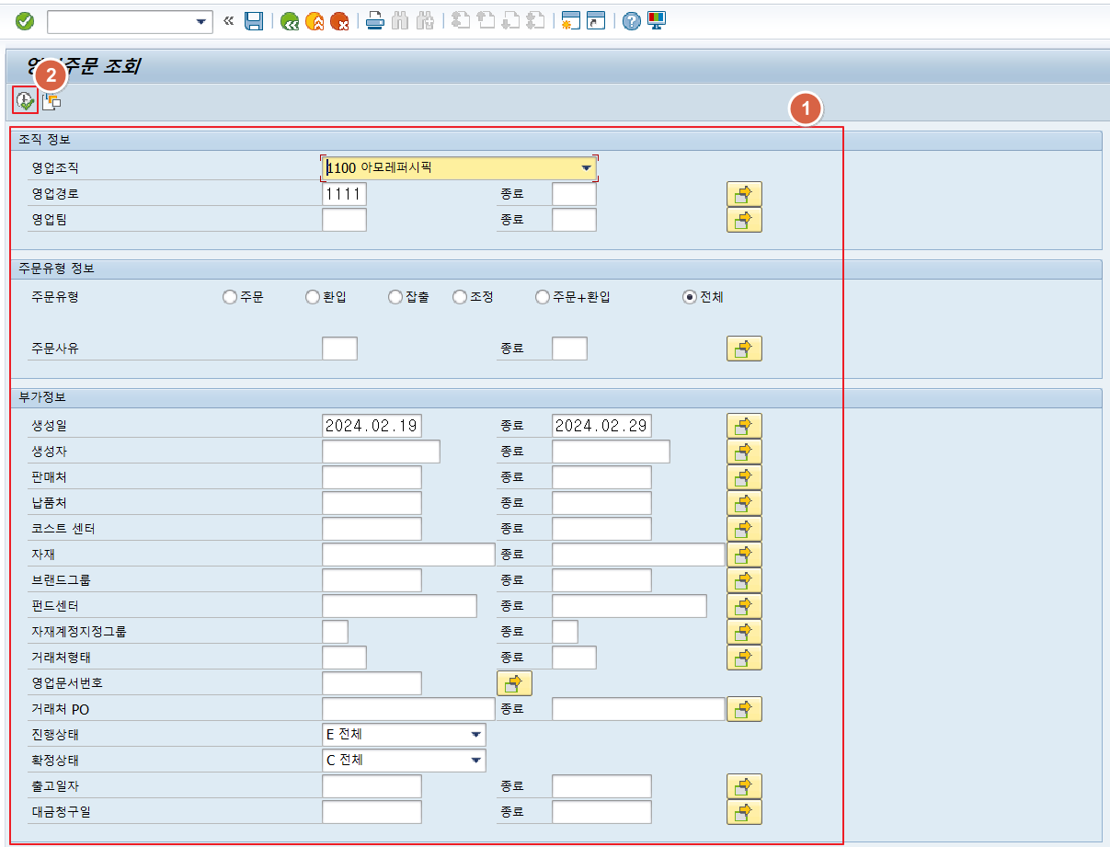
① 조회할 주문에 대한 조직정보, 주문유형 등 조회조건을 입력한다.
② 실행한다.

※ 주문유형에 대한 정의 – 아래 4가지 조회조건에 대한 주문유형은 다음과 같다.
- 주문 : ZA01, ZA02, ZA03, ZA04, ZA05, ZA06, ZKB1, ZKE1
- 환입 : ZR01, ZR05, ZR06, ZKA1, ZKR1
- 잡출 : ZFA1, ZFA2, ZFR1, ZFR2
- 조정 : ZA07, ZR07, ZC01, ZC02, ZD01, ZD02

2) 영업주문 조회-실행화면2
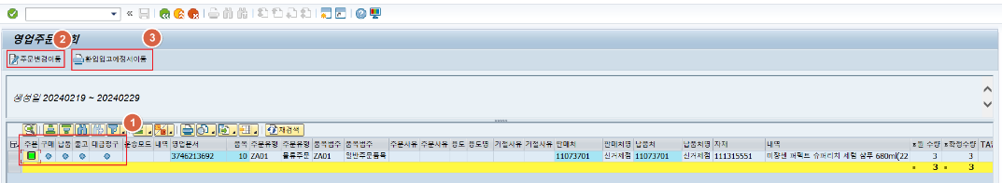

[실행화면2] 영업주문 조회
① 주문 조회시 주문/납품(출지)/출고/대금청구 진행단계별로 아이콘으로 파악할 수 있다.
② [주문변경이동]을 선택하여 주문변경 화면(ZSD10020)으로 이동하여 주문수량 변경 및 주문취소(거절사유 설정)을 할 수 있다.
③ 환입주문의 경우, 환입입고 예정서 출력화면으로 이동하여 환입입고 예정서를 출력할 수 있다.

Appendix :

Order Type Mapping표
판매문서유형 (Order Type) |  | 오더사유 (Order Reason) |  | 용도 (Usage) |  | 설명
ZA01 | 물류주문-정상 |  |  |  |  | 일반주문
 |  | A02 | 주문]멤버십 가입 |  |  | 유료멤버십 가입
 |  | A03 | 주문]직원 판매 |  |  | 직원판매주문, 해외
 |  | A06 | 주문]유상 판촉 |  |  | 유상판촉주문
 |  | A07 | 주문]해외법인Claim |  |  | 주문]해외법인Claim 처리
ZA02 | 물류주문-즉시출지 |  |  |  |  | 긴급주문
ZA03 | 물류주문-출지보류 |  |  |  |  | 출지보류 일반주문
ZA04 | 물류주문-PO생성 |  |  |  |  | 직납주문
ZA05 | 자체판매주문-정상 | A01 | 주문]일반 |  |  | 직영점 실적주문
 |  | A02 | 주문]멤버십 가입 |  |  | 직영점 유료멤버십 가입
 |  | A05 | 주문]방문 판매 |  |  | 판매주문-방문판매 영업소
 |  | F07 | 잡출]뷰티포인트 |  |  | 직영점 뷰티포인트 주문
ZA06 | 인수인계주문-인수 | H01 | 인수인계]인수인계 |  |  | 인수인계주문-인수
ZA07 | 재고조정주문-정상 | J01 | 조정]이전 |  |  | 환입재매출-재매출
 |  | J03 | 조정]거래처 변경 |  |  | 거래처변경-재매출
ZC01 | 매출조정주문-감액 | J04 | 조정]마일리지 매출차감 |  |  | 마일리지 매출차감
 |  | J05 | 조정]매출차감/증가 |  |  | 매출차감
ZC02 | 수량조정주문-감량 | J01 | 조정]이전 |  |  | 매출이월-차감
 |  | J02 | 조정]실적재분배 |  |  | 실적재분배-차감
ZD01 | 매출조정주문-증액 | J05 | 조정]매출차감/증가 |  |  | 매출증액
ZD02 | 수량조정주문-증량 | J01 | 조정]이전 |  |  | 매출이월-증액
 |  | J02 | 조정]실적재분배 |  |  | 실적재분배-증액
ZFA1 | 잡출주문-정상 | F01 | 잡출]판촉샘플 |  |  | 잡출주문-판촉샘플
 |  | F02 | 잡출]판촉일반 |  |  | 잡출주문-판촉일반(본품)
 |  | F03 | 잡출]테스터 |  |  | 잡출주문-테스터
 |  | F04 | 잡출]구매샘플 |  |  | 잡출주문-구매샘플
 |  | F05 | 잡출]판매장려물품 |  |  | 잡출주문-판매장려물품
 |  | F06 | 잡출]소비자판촉물품 |  |  | 잡출주문-소비자프로모션
 |  | F07 | 잡출]뷰티포인트 |  |  | 잡출주문-뷰티포인트 동일제품 배송
 |  | F0A | 잡출]기부 |  |  | 잡출주문-기부
 |  | F0B | 잡출]광고협찬 |  |  | 잡출주문-광고협찬
 |  | F0C | 잡출]접대 |  |  | 잡출주문-접대
 |  | F0D | 잡출]복리후생 | FD1 | 일반 | 잡출주문-복리후생-일반
 |  |  |  | FD2 | 화장실 비치 | 잡출주문-복리후생-화장실 비치
 |  |  |  | FD3 | 면접 | 잡출주문-복리후생-면접
 |  |  |  | FD4 | 미니바 비치 | 잡출주문-복리후생-미니바 비치
 |  | F0E | 잡출]미용강습 | FE1 | 고객 시용 | 잡출주문-미용강습-고객시용
 |  |  |  | FE2 | 시연 | 잡출주문-미용강습-시연
 |  | F0F | 잡출]교육훈련 |  |  | 잡출주문-교육훈련
 |  | F0G | 잡출]사내소모 | FG1 | 연구소 | 잡출주문-사내소비-연구소
 |  |  |  | FG2 | 품질관리 | 잡출주문-사내소비-품질관리
 |  |  |  | FG3 | 고객 클레임 | 잡출주문-사내소비-고객클레임
 |  |  |  | FG4 | 광고촬영 | 잡출주문-사내소비-광고촬영
 |  | F0H | 잡출]시장조사 | FH1 | 품평 | 잡출주문-시장조사-품평
 |  |  |  | FH2 | 모니터 | 잡출주문-시장조사-모니터
 |  |  |  | FH3 | 전략수립 | 잡출주문-시장조사-전략수립
 |  | F0I | 잡출]공장방문 |  |  | 잡출주문-공장방문
 |  | F0J | 잡출]고객증정 |  |  | 잡출주문-소비자경품
ZFA2 | 자체잡출주문-정상 | F01 | 잡출]판촉샘플 |  |  | 직영잡출주문-판촉샘플, 해외
ZFR1 | 잡출주문-환입 | F01 | 잡출]판촉샘플
 |  | F02 | 잡출]판촉
 |  | F03 | 잡출]테스터
 |  | F04 | 잡출]구매샘플
 |  | F05 | 잡출]판매장려물품
 |  | F06 | 잡출]소비자판촉물품
 |  | F07 | 잡출]뷰티포인트
 |  | F0A | 잡출]기부 |  |  | 잡출환입주문-기부
 |  | F0B | 잡출]광고협찬 |  |  | 잡출환입주문-광고협찬
 |  | F0C | 잡출]접대 |  |  | 잡출환입주문-접대
 |  | F0D | 잡출]복리후생 | FD1 | 일반 | 잡출환입주문-복리후생-일반
 |  |  |  | FD2 | 화장실 비치 | 잡출환입주문-복리후생-화장실 비치
 |  |  |  | FD3 | 면접 | 잡출환입주문-복리후생-면접
 |  |  |  | FD4 | 미니바 비치 | 잡출환입주문-복리후생-미니바 비치
 |  | F0E | 잡출]미용강습 | FE1 | 고객 시용 | 잡출환입주문-미용강습-고객시용
 |  |  |  | FE2 | 시연 | 잡출환입주문-미용강습-시연
 |  | F0F | 잡출]교육훈련 |  |  | 잡출환입주문-교육훈련
 |  | F0G | 잡출]사내소모 | FG1 | 연구소 | 잡출환입주문-사내소비-연구소
 |  |  |  | FG2 | 품질관리 | 잡출환입주문-사내소비-품질관리
 |  |  |  | FG3 | 고객 클레임 | 잡출환입주문-사내소비-고객클레임
 |  |  |  | FG4 | 광고촬영 | 잡출환입주문-사내소비-광고촬영
 |  | F0H | 잡출]시장조사 | FH1 | 품평 | 잡출환입주문-시장조사-품평
 |  |  |  | FH2 | 모니터 | 잡출환입주문-시장조사-모니터
 |  |  |  | FH3 | 전략수립 | 잡출환입주문-시장조사-전략수립
 |  | F0I | 잡출]공장방문 |  |  | 잡출환입주문-공장방문
 |  | F0J | 잡출]고객증정 |  |  | 잡출환입주문-소비자경품
ZFR2 | 자체잡출주문-환입 | F01 | 잡출]판촉샘플 |  |  | 직영잡출환입주문-판촉샘플, 해외
ZKA1 | 위탁회수주문 |  |  |  |  | 위탁회수주문
ZKB1 | 위탁보충주문 |  |  |  |  | 위탁보충주문
ZKE1 | 위탁출고주문 |  |  |  |  | 위탁출고주문
ZKR1 | 위탁반품주문 |  |  |  |  | 위탁반품주문
ZR01 | 물류주문-환입 | R01 | 반품]일반환입 | R11 | 불량 | 환입주문-일반-불량
 |  |  |  | R12 | 부진 | 환입주문-일반-부진
 |  | R02 | 반품]특별환입 | R21 | 특별사유 | 환입주문-특별
 |  |  |  | R22 | 품목수 압축 | 환입주문-특별-품목수 압축
 |  |  |  | R23 | 거래처사유 | 환입주문-특별-거래처 폐쇄
 |  |  |  | R24 | 주문오류 | 환입주문-특별-주문오류
 |  |  |  | R25 | FP 환입 | 환입주문-특별-FP환입
 |  | R03 | 반품]인수거절환입 | R31 | 납품지연 | 환입주문-인수거절-납품지연
 |  |  |  | R32 | 파손 | 환입주문-인수거절-파손
 |  |  |  | R33 | 수량오류 | 환입주문-인수거절-수량오류
 |  |  |  | R34 | 결함 | 환입주문-인수거절-결함
 |  |  |  | R35 | 물류IT오류 | 환입주문-인수거절-물류IT오류
 |  |  |  | R36 | EDI오류 | 환입주문-인수거절-EDI오류
 |  | R04 | 반품]클레임 | R41 | 제품 | 환입주문-클레임-제품
 |  |  |  | R42 | 제품외 | 환입주문-클레임-제품외
ZR05 | 자체판매주문-환입 | F07 | 잡출]뷰티포인트 |  |  | 직영점 뷰티포인트 취소
 |  | R04 | 반품]클레임 | R41 | 제품 | 직영점 클레임-제품
 |  |  |  | R42 | 제품외 | 직영점 클레임-제품외
 |  | R05 | 반품]소비자반품 |  |  | 환입주문-고객반품-환불
 |  | R06 | 반품]소비자반품-폐기 |  |  | 역직구몰 실물없는 반품
 |  | R07 | 반품]방문판매 환입 |  |  | 환입주문-방문판매 영업소
ZR06 | 인수인계주문-인계 | H01 | 인수인계]인수인계 |  |  | 인수인계주문-인계
 |  | H02 | 인수인계]뷰티포인트정산 |  |  | 소비자뷰티포인트 반품 정산용
ZR07 | 재고조정주문-환입 | J01 | 조정]이전 |  |  | 환입재매출-환입
 |  | J03 | 조정]거래처 변경 |  |  | 거래처변경-환입
ZUA1 | 직영점-재고이동-정상 |  |  |  |  | 직영 주문이관
ZUA2 | 직영점-인수인계-정상 |  |  |  |  | 직영 인수인계 주문이관
ZUR1 | 직영점-재고이동-환입 |  |  |  |  | 직영 환입이관
ZUR2 | 직영점-인수인계-환입 |  |  |  |  | 직영 인수인계 환입이관

